A1 Schreibe die Namen der Tiere unter das jeweilige Bild.

A2 Notiere in der rechten Spalte, mit welcher Strategie/mit welchen Strategien
die Tiere den Winter gut überstehen.

Tiere |  | Strategie
 | 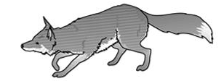 | Winterfell
Kaninchen | Fuchs
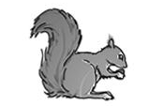 | 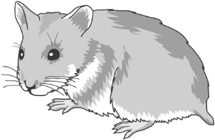 | Vorräte  Winterruhe
Eichhörnchen | Hamster
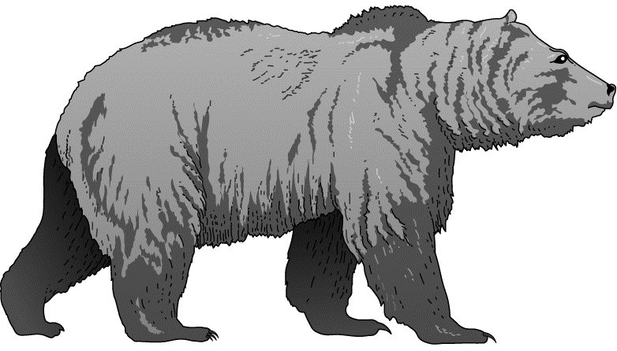 | 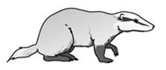 | Winterruhe
Bär | Dachs
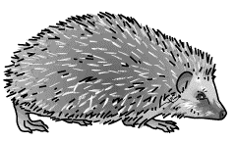 |  | Winterschlaf
Igel | Fledermaus

A1 Schreibe die Namen der Tiere unter das jeweilige Bild.

A2 Notiere in der rechten Spalte, mit welcher Strategie/mit welchen Strategien
die Tiere den Winter gut überstehen.

Tiere |  | Strategie
 |  | Winterfell
Kaninchen | Fuchs
Vorräte
Winterruhe
Eichhörnchen | Hamster
 |  | Winterruhe
Bär | Dachs
 |  | Winterschlaf
Igel | Fledermaus

